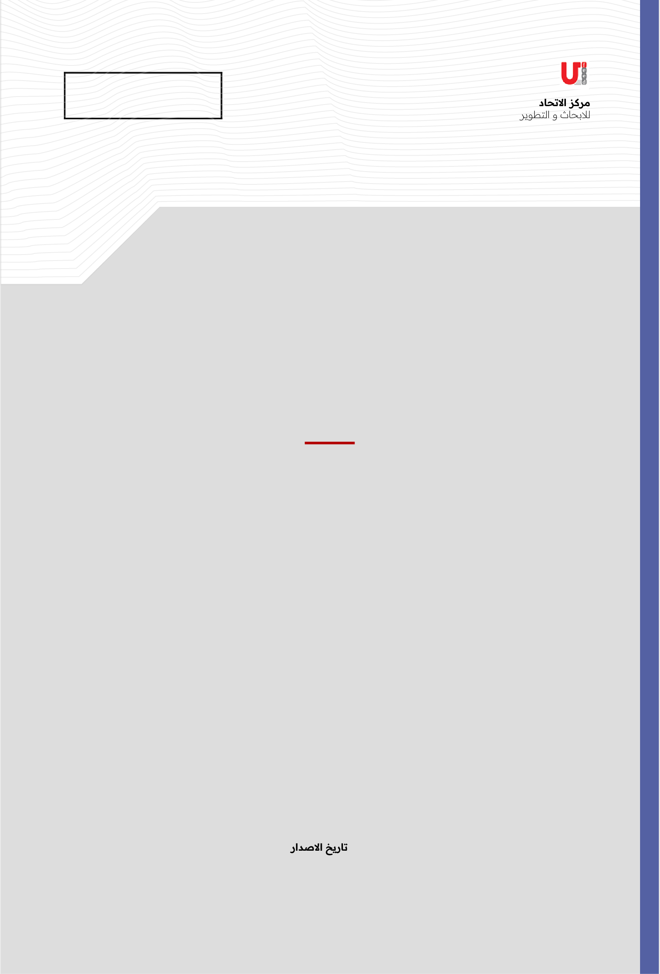
ورقة عمل

وظيفة الجغرافيا في حروب المقاومة

30-3-2026
وظيفة الجغرافيا في حروب المقاومة

تُعدّ الجغرافيا "المقاتل الخفي" والأصل الاستراتيجي الأهم في حرب العصابات؛ فهي التي تمنح الطرف الأضعف عسكريًا القدرة على موازنة القوى أمام الجيوش النظامية المتفوقة تكنولوجيًا وناريًا. والسؤال الرئيسي هنا هو: كيف تُشكّل الجغرافيا مسار هذه الحروب التي تعتمد على المرونة والتكيّف؟
ثمة أنواع من البيئات الجغرافية المفضّلة، حيث تزدهر عمليات المقاومة في التضاريس التي تعيق حركة الآليات الثقيلة وتحدّ من الرؤية الجوية، مثل الجبال الوعرة التي توفّر حصونًا طبيعية، ومغارات للاختباء، وممرات ضيّقة تسمح بنصب الكمائن (كما في أفغانستان وجنوب لبنان).
وتُعدّ الغابات الكثيفة بيئة ممتازة للاختباء والتوقّي من منظومات الرادار والاستطلاع الجوي، وتسمح بالتحرّك القريب والمفاجئ (كما في فيتنام وجنوب لبنان).
كما أنّ المستنقعات والأحراش تُصعّب من تقدّم المشاة والمدرّعات، وتخلق بيئة مُنهِكة للعدو غير المعتاد عليها.
وينطبق الأمر نفسه تكتيكيًا على المدن التي تُعرف عسكريًا بـ "الغابة الخرسانية"، حيث تتحوّل المباني والأنفاق والأزقّة الضيّقة إلى سواتر وممرات آمنة للمقاتلين (كما في غزة).
التكتيكات المرتبطة بالأرض
تعتمد العصابات على "تطويع الجغرافيا" لتحقيق تفوّق تكتيكي، مثل المعرفة بالأرض؛ حيث يستفيد المقاتل المحلي من درايته بالمسالك الفرعية والمخابئ التي يجهلها "الغازي"، مما يُسهّل عمليات الكرّ والفرّ. وثمة عنصر رئيسي في التكتيكات المرتبطة بالأرض، وهو الجغرافيا تحت الأرضية، أي اللجوء إلى الأنفاق (مثل أنفاق فيت كونغ أو غزة وجنوب لبنان)، لخلق جغرافيا بديلة تتجاوز السيطرة الجوية للخصم.
ويمكن لمجاهدي المقاومة استغلال المناخ واستخدام الظروف الجوية القاسية لاستنزاف قوات العدو غير المجهّزة.
الحفاظ على الذات مقابل الأرض
على عكس الحروب التقليدية، لا تهتم حرب العصابات بالتمسك بموقع جغرافي محدد. المبدأ هو: "الأرض التي لا يمكن حمايتها تُترك، والمهم هو الحفاظ على القوة البشرية" لمعاودة الهجوم في زمان ومكان آخر.
بالمجمل، الجغرافيا في هذا النوع من الحروب ليست مجرد مسرح للقتال، بل هي سلاح دفاعي وهجومي يُحوّل تفوّق العدو التقني إلى عبء ثقيل.
فالقاعدة الذهبية التي تُطبّقها المقاومة في معركة العصف المأكول وغيرها (أولي البأس – حرب تموز 2006...) هي: "المقاتل أهم من الأرض". واستنادًا إلى هذه القاعدة، تُحدّد قيادة المقاومة متى يجب التمسّك بالأرض كعنصر مفيد للعمليات العسكرية، ومتى يكون التمسّك بها انتحارًا.
القاعدة الأساسية في هذا المجال أنّ "الأرض عبء"؛ ففي حرب العصابات التقليدية، يُعدّ عدم التمسّك بالجغرافيا هو القاعدة أمام الجيش النظامي الذي يمتلك تفوّقًا في النيران والطيران. فإذا تحصّن المقاومون في نقطة ثابتة، يسهل على جيش العدو محاصرتهم وتدميرهم. وترك الأرض في هذا المورد أمام قوة متفوّقة ليس هزيمة، بل هو وسيلة للحفاظ على القوة البشرية لمعاودة الهجوم في مكان آخر يكون فيه العدو أضعف. هنا تبرز الأهمية الحاسمة لاختيار الجغرافيا التي تلائم.
متى "يجب" التمسك بالجغرافيا؟
هناك حالات استثنائية تصبح فيها الجغرافيا مقدّسة:
- الملاذات الآمنة (القواعد الخلفية): المناطق الوعرة جدًا (جبال، غابات كثيفة) التي تُستخدم للتدريب، والمستشفيات الميدانية، ومخازن السلاح. سقوطها يعني انهيار المقاومة.
- ممرات الإمداد الحيوية: إذا كانت الأرض هي الطريق الوحيد لوصول السلاح أو الغذاء، فإن خسارتها تعني الموت جوعًا أو نقصًا في الذخيرة.
- المناطق المأهولة (الحاضنة الشعبية): أحيانًا يضطر المقاتلون إلى التمسّك بحي أو قرية لحماية المدنيين الذين يدعمونهم، لأن خسارة "الحاضنة" تعني خسارة "المعلومات والمؤن".
في الحروب الحديثة (مثل فيتنام أو غزة أو لبنان)، تحوّلت "الأرض" من سطح مستوٍ إلى جغرافيا ثلاثية الأبعاد. فالتمسّك بالأنفاق يسمح للمقاتلين بالبقاء "في الأرض" دون أن يراهم العدو، مما يقلّل من فاعلية الطيران ويجبر العدو على الدخول في قتال التحام (من مسافة صفر)، وهو ما يفضّله المقاوم.
أحيانًا يتم التمسّك بموقع جغرافي ليس لقيمته، بل لجرّ العدو إلى فخ؛ حيث يتم الدفاع عن نقطة معيّنة لإجبار الجيش النظامي على حشد قواته وإرسال إمدادات، ثم يتم الهجوم على خطوط إمداده الضعيفة في الطريق.
المقاتل في حرب العصابات يتعامل مع الأرض مثل "البحر"؛ يسبح فيه، ويختفي داخله، لكنه لا يحاول "امتلاكه" بشكل دائم إذا كان الثمن هو إبادة فصيله. الهدف هو السيطرة على الزمان والمكان (متى وأين يقع الاشتباك)، وليس السيطرة على الخريطة. فالانسحاب من الأرض مقابل الحفاظ على القوة وتنفيذ خطة بعيدة المدى لاستنزاف الأعداء هو الجوهر الاستراتيجي لحرب العصابات الحديثة. تاريخيًا، سقطت حركات تمرّد كاملة لأنها حاولت التمسّك بمدن أو مواقع ثابتة أمام طيران ومدفعية الجيوش النظامية.
فيما يلي عرض لأبرز الأمثلة الحديثة التي تجسد تكتيك "ترك الأرض لكسب الحرب":
أولاً: جبهة التحرير الوطني (فيتنام - حرب فيتنام)
رغم أنها ليست "حديثة جدًا"، إلا أنها وضعت أسس هذا الفكر:
تكتيك "القبضة المفتوحة": عندما كان الجيش الأمريكي يشنّ عملية "البحث والتدمير" على قرية أو غابة، كان مقاتلو "الفيت كونغ" يختفون تمامًا (غالبًا في الأنفاق أو الغابات المجاورة).
الهدف: ترك الأرض للأمريكيين ليقصفوا "الفراغ"، ثم العودة فور انسحاب القوات. وكان الأمريكيون يقولون: "نحن نسيطر على الأرض نهارًا، وهم يسيطرون عليها ليلًا".
ثانيًا: حركة طالبان (أفغانستان - 2001 و2021)
تُعدّ طالبان النموذج الأكثر وضوحًا في العصر الحديث لهذا التكتيك. ففي عام 2001، عند الغزو الأمريكي، لم تستمرّ طالبان في الدفاع عن كابل أو المدن الكبرى (رغم أنها كانت السلطة الحاكمة)، بل انسحب مجاهدوها فورًا إلى الجبال الوعرة والحدود الباكستانية.
الخطة: تركوا المدن (الجغرافيا) للولايات المتحدة لتغرق في استنزاف مالي وبشري لسنوات، بينما أعادوا هم تنظيم صفوفهم في "جغرافيا بديلة".
النتيجة: استعادوا السيطرة على كامل البلاد عام 2021 بعد إنهاك الخصم.
ثالثًا: ثورة التحرير الجزائرية (1954–1962): "الأرض وسيلة لا غاية"
تُعدّ الثورة الجزائرية النموذج المثالي لعدم التمسّك بالأرض مقابل إنهاك العدو:
الخطة: كان جيش التحرير الوطني الجزائري يدرك أن الجيش الفرنسي يمتلك تفوّقًا جويًا وناريًا ساحقًا؛ لذا لم يحاول المقاتلون السيطرة على المدن أو التمسّك بقرى ثابتة.
التكتيك: اعتمدوا على "المناطق المحرّمة" في الجبال الوعرة (الأوراس، القبائل)، وكانوا يهاجمون الثكنات الفرنسية ثم يختفون فورًا في الغابات.
النتيجة: عندما بنى الفرنسيون خطَّي "شال" و"موريس" المكهربيْن على الحدود لعزل الثورة، لم ييأس الجزائريون، بل نقلوا المعركة إلى "قلب المدن" (معركة الجزائر العاصمة) عبر الخلايا النائمة. لم يحرّروا الأرض عسكريًا بالمعنى التقليدي، بل جعلوا كلفة الاحتلال "غير قابلة للاستمرار" سياسيًا واقتصاديًا حتى أُجبرت فرنسا على الانسحاب.
العدوان الثلاثي على مصر (حرب السويس 1956): "الانسحاب لحماية الجيش"
هنا نرى قرارًا قياديًا جريئًا بترك الجغرافيا لإنقاذ القوة العسكرية
الخطة: بعد دخول القوات الإسرائيلية إلى سيناء، والإنزال البريطاني-الفرنسي في بورسعيد، أدرك الرئيس الراحل جمال عبد الناصر أن الجيش المصري مهدّد بالوقوع في "كماشة" (حصار كامل) في سيناء.
التكتيك: أصدر عبد الناصر قرارًا فوريًا بالانسحاب الشامل من سيناء نحو غرب القناة. كان القرار مؤلمًا عسكريًا (ترك الأرض للعدو)، لكنه أنقذ العمود الفقري للجيش المصري من الإبادة.
النتيجة: تحوّلت الحرب من معركة نظامية خاسرة في الصحراء إلى "مقاومة شعبية" في بورسعيد، وضغوط سياسية دولية. ولولا هذا الانسحاب التكتيكي، لما وجد عبد الناصر جيشًا يعيد بناءه لاحقًا، ولما استطاع تحويل الهزيمة العسكرية إلى نصر سياسي تاريخي.
لماذا ينجح هذا التكتيك؟
- إحباط الخصم: يشعر الجيش النظامي بالفشل لأنه "يسيطر على الأرض"، لكنه لا يستطيع "القضاء على العدو".
- توفير الذخيرة والبشر: المواجهة المباشرة مكلفة جدًا للمجموعات الصغيرة.
- عنصر المفاجأة: تبقى المبادرة بيد "العصابات" لاختيار وقت ومكان الاشتباك القادم.
حركات المقاومة التي هزمها التمسّك غير المحسوب بالأرض
سقطت العديد من حركات المقاومة تاريخيًا عندما ارتكبت "الخطيئة الاستراتيجية" في حرب العصابات، وهي التحوّل إلى الدفاع الثابت عن المدن والمواقع أمام جيوش نظامية تمتلك تفوّقًا جويًا وناريًا.
أبرز الأمثلة التاريخية لحركات سقطت أو انكسرت بسبب التمسّك بالجغرافيا:
أولًا: نمور التاميل (سريلانكا - 2009)
تُعدّ هذه الحالة النموذج الأبرز لسقوط حركة عصابات قوية جدًا بسبب التمسّك بالأرض:
الخطأ: تحوّل "النمور" من حرب عصابات تعتمد على الكمائن إلى "شبه جيش نظامي" يسيطر على مساحات واسعة ومدن، ويمتلك إدارات حكومية.
النتيجة: عندما شنّ الجيش السريلانكي هجومًا شاملًا، حاصر المقاتلين في شريط ساحلي ضيّق (مولايتيفو). رفضت الحركة الانسحاب أو الذوبان في الغابات كما كانت تفعل سابقًا، فتمّ سحقهم بالكامل بالطيران والمدفعية، وقُتلت القيادة التاريخية للحركة، وانتهى الصراع الذي دام 26 عامًا في أيام.
ثانيًا: الثوار في معركة "ديان بيان فو" الثانية (فيتنام - 1972)
رغم انتصارهم على الفرنسيين قديمًا، إلا أن الفيتناميين الشماليين ارتكبوا خطأً فادحًا في "هجوم الفصح" عام 1972:
الخطأ: حاولوا شنّ هجوم تقليدي والسيطرة على مدن ومواقع ثابتة في الجنوب الفيتنامي باستخدام الدبابات والمشاة.
النتيجة: أطلقت الولايات المتحدة عملية "لاين باكر" (Linebacker)، وهي حملة قصف جوي عنيفة جدًا. وبسبب وجود المقاتلين في مواقع ثابتة، دمّر الطيران الأمريكي أرتالهم وبنيتهم التحتية، وخسروا أكثر من 100 ألف مقاتل في شهور قليلة، مما أجبرهم على العودة فورًا إلى أسلوب "حرب العصابات" والانسحاب من المدن.
ثالثًا: جبهة تحرير تيغراي (إثيوبيا - 2020–2022)
الخطأ: بعد سيطرتهم على إقليم تيغراي، حاول المقاتلون الزحف نحو العاصمة "أديس أبابا" والتمسّك بمدن استراتيجية على الطريق السريع.
النتيجة: استخدم الجيش الإثيوبي الطائرات المسيّرة (الدرونات) التركية والصينية بكثافة. وبما أن المقاتلين كانوا يتحرّكون في تشكيلات مكشوفة ويحاولون حماية مواقع ثابتة، أصبحت الدرونات تصطادهم بسهولة، مما أجبرهم على انسحاب كارثي والعودة إلى جبالهم الأصلية بعد خسائر بشرية هائلة.

لماذا تفشل الحركات عند التمسّك بالمدن؟
تركيز القوة: يفضّل الجيش الغازي أن يعرف "أين يتواجد العدو" ليصبّ فوقه أطنانًا من المتفجّرات.
قطع الإمداد: المدن تتطلّب غذاءً وذخيرةً هائلة؛ وبمجرد حصار المدينة جغرافيًا، يبدأ العدّ التنازلي لسقوط المقاتلين.
شلل الحركة: المقاتل الذي يدافع عن مبنى لا يمكنه المناورة، بينما الجيش المهاجم يمتلك المبادرة للالتفاف والخرق.
في حرب العصابات (المقاومة)، "الأرض هي السجن" إذا حاولت حمايتها، وهي "الحليف" إذا استخدمتها للاختفاء والتحرّك.
الدفاع الثابت كمخاطرة استراتيجية في الحرب اللامتكافئة
عندما تختار حركة مقاومة (تعتمد تكتيكات حرب العصابات) التمسّك بالجغرافيا والدفاع الثابت عن "نقطة" أمام جيش نظامي متفوّق تكنولوجيًا كجيش العدو، فإنها تدخل في مخاطرة استراتيجية كبرى. فيما يلي أبرز التأثيرات السلبية لهذا التمسّك بناءً على الدروس العسكرية الحديثة:
أ. خسارة الميزة التكتيكية (الخفاء والحركة)
الميزة الكبرى للمقاوم هي أنه "شبح" لا يراه العدو. التمسّك بالأرض يحوّل المقاتلين إلى أهداف ثابتة يمكن رصدها وتدميرها بواسطة الطيران والمدفعية الثقيلة التي لا تملك المقاومة دفاعات جوية مكافئة لها. في حرب العصابات، المقاتل المدرّب هو الأصل الأغلى. التمسّك بالأرض يجبر المقاتلين على خوض "معارك طاحنة" تؤدي إلى خسارة أعداد كبيرة من النخبة في مواجهة نيران كاسحة، وهو ما قد يُفرغ المقاومة من كوادرها.
ب. الوقوع في "فخ الحصار" (العزل)
تُبرع الجيوش النظامية في عمليات التطويق والالتفاف. التمسّك بموقع جغرافي (مثل منطقة رفح في غزة أو قرية في جنوب لبنان) يسمح للجيش الإسرائيلي بقطع خطوط الإمداد (الذخيرة، الطعام، الدواء) وعزل المقاتلين عن قيادتهم، مما يؤدي في النهاية إما إلى الاستسلام أو التصفية الجماعية.
ت. تدمير الحاضنة الشعبية والبنية التحتية
التمسّك بالمدن والقرى يمنح جيش العدو ذريعة لتدمير البنية التحتية بالكامل (المستشفيات، شبكات المياه، المنازل) بحجة وجود مقاتلين. هذا يضع ضغطًا هائلًا على المقاومة من قبل بيئتها الشعبية التي تفقد كل مقومات الحياة بسبب "التمسّك بالجغرافيا".
ث. كشف القدرات السرية
عندما يضطر المقاتلون إلى الدفاع عن نقطة محددة، يضطرون لاستخدام أسلحة ومنظومات قد تكون سرّية (مثل منصات صواريخ معينة أو شبكات اتصال محلية). هذا الانكشاف يسمح للاستخبارات العسكرية بجمع معلومات قيّمة وتدمير بنية تحتية استراتيجية (مثل أنفاق استراتيجية) كان يمكن الحفاظ عليها لو تمّ الانسحاب التكتيكي.

ج. تقييد المبادرة (ردّ الفعل بدلًا من الفعل)
جوهر حرب العصابات هو أن المقاتل يختار "متى وأين يضرب". التمسّك بالأرض يقلب المعادلة؛ فيصبح المقاتل في حالة دفاع وردّ فعل على تحركات الجيش المهاجم، مما يفقده عنصر المفاجأة ويجعله يسير وفق الخطط التي يفرضها العدو.
أمثلة من الواقع:
في غزة (2023–2024): اعتمدت حماس بشكل كبير على "التمسّك بالأنفاق" بدلًا من التمسّك بسطح الأرض، لكن في المناطق التي تم فيها الإصرار على مواجهة مباشرة فوق الأرض، كانت الخسائر البشرية والعمرانية هائلة جدًا.
في جنوب لبنان: تدرك المقاومة أن التمسّك بالقرى الحدودية "فوق الأرض" أمام القصف الجوي الإسرائيلي المكثّف هو انتحار تكتيكي، لذا تعتمد على "النقاط الميتة" والتضاريس الوعرة والأنفاق الصخرية لتبقى متحرّكة وغير مكشوفة.
التمسّك بالأرض يحوّل حرب العصابات إلى حرب نظامية غير متكافئة، وفي هذا النوع من الحروب تميل الكفّة دائمًا لصالح الطرف الذي يمتلك التفوّق الجوي والناري الكاسح.

